rowkey 的格式：

测点编号（pointid）+练习编码（你自己定）+年月日(YYYYMMDD)（dateTime）结合，使用-符号分割，如 33779-QL-20171218
Hbase表名（你自己定）
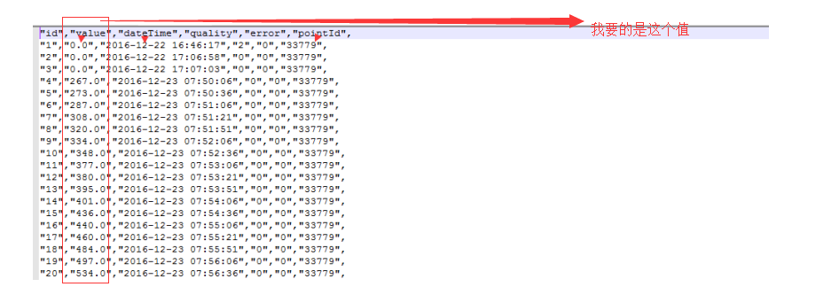
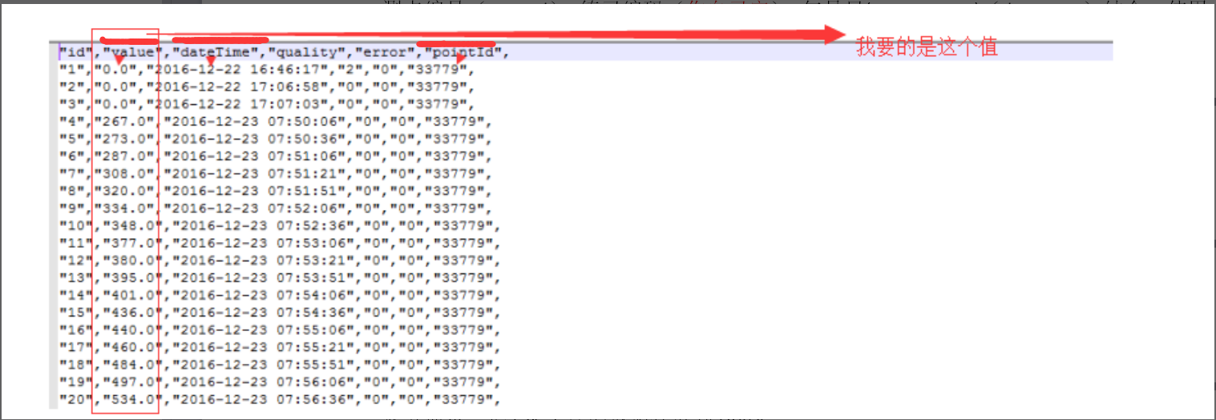
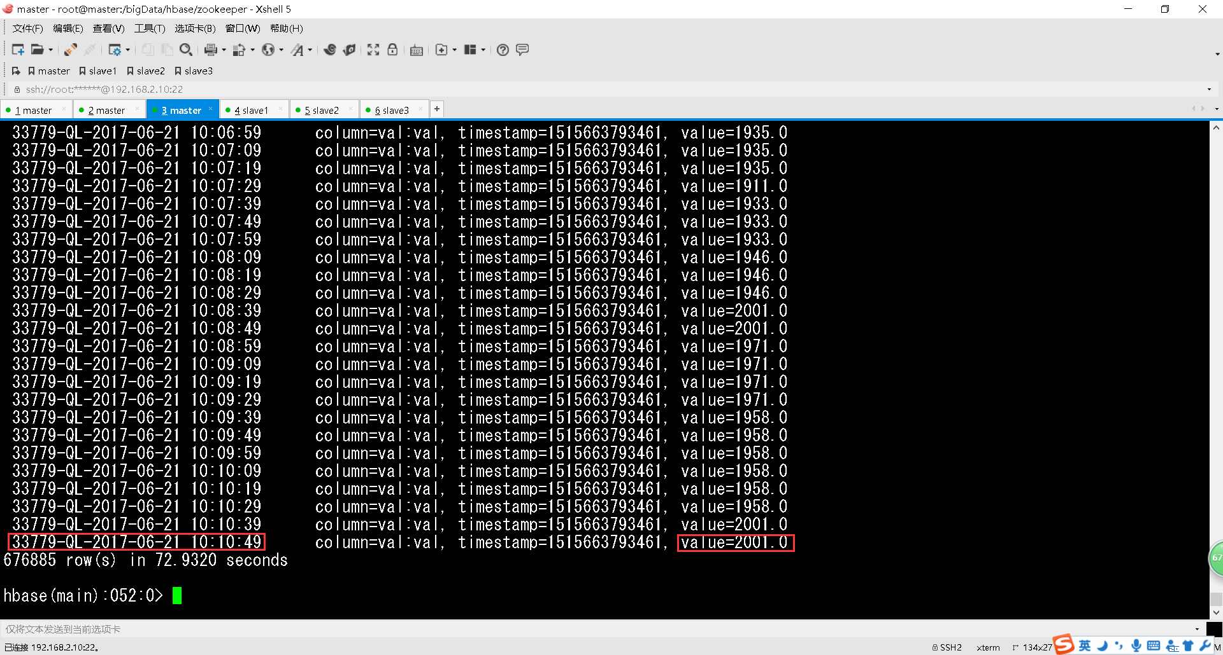
业务需求：把csv文件的数据存放到Hbase.

